Ngày soạn: 25/8/2025
Tuần 1 – Tiết 1, 2:

BÀI 1. KHÁI NIỆM PHƯƠNG TRÌNH VÀ
HỆ PHƯƠNG TRÌNH BẬC NHẤT HAI ẨN (2 tiết)
I. MỤC TIÊU
1. Về kiến thức:
– Nhận biết phương trình và hệ hai phương trình bậc nhất hai ẩn.
– Nhận biết nghiệm của phương trình và hệ hai phương trình bậc nhất hai ẩn.
2. Về năng lực:
– Rèn luyện các năng lực toán học, nói riêng là năng lực mô hình hóa toán học, nêu vấn đề và giải quyết vấn đề toán học.
– Bồi dưỡng hứng thú học tập, ý thức làm việc nhóm, ý thức tìm tòi, khám phá và sáng tạo cho HS.
3. Về phẩm chất:
Góp phần giúp HS rèn luyện và phát triển các phẩm chất tốt đẹp (yêu nước, nhân ái, chăm chỉ, trung thực, trách nhiệm)
+ Tích cực phát biểu, xây dựng bài và tham gia các hoạt động nhóm
+ Có ý thức tích cực tìm tòi, sáng tạo trong học tập; phát huy điểm mạnh, khắc phục các điểm yếu của bản thân.
II. THIẾT BỊ DẠY HỌC VÀ HỌC LIỆU
1. Giáo viên: SGK, kế hoạch bài học,máy tính ỏ túi,…
Trợ giảng : Máy chiếu, bảng điện tử, điện thoại + nhóm zalo bộ môn
Link sách số,phiếu học tập,..
2. Học sinh: SGK, SBT, tham gia nhóm Zalo bộ môn, vở nháp, vở tự học, máy tính bỏ túi,..
III. TIẾN TRÌNH DẠY HỌC.
+ Tiết 1. Phương trình bậc nhất hai ẩn
+ Tiết 2. Hệ hai phương trình bậc nhất hai ẩn
1. Hoạt động 1: MỞ ĐẦU
a.Mục tiêu: Gợi động cơ, tạo tình huống xuất hiện trong thực tế để HS tiếp cận với khái niệm phương trình bậc nhất hai ẩn.
b.Nội dung: HS đọc tình huống mở đầu, từ đó làm nảy sinh nhu cầu tìm hiểu về phương trình và hệ hai phương trình bậc nhất hai ẩn.
c.Sản phẩm: Câu trả lời của HS.
d.Tổ chức hoạt động: HS làm việc cá nhân, dưới sự hướng dẫn của GV.
Hoạt động của GV – HS | Sản phẩm dự kiến
*Bước 1. Giao nhiệm vụ học tập:  – GV tổ chức cho học sinh đọc bài toán và suy nghĩ về câu hỏi: Có thể giải bài toán đó theo cách tương tự như “giải bài toán bằng cách lập phương trình” được hay không?  – Đặt vấn đề:  Thay vì gọi một ẩn là số quả cam hoặc số quả quýt thì ta có thể gọi hai ẩn số, một ẩn là số quả cam, một ẩn là số quả quýt thì sẽ thu được phương trình có dạng như thế nào? Để giải đáp thắc mắc này, ta hãy cùng tìm hiểu các kiến thức ở bài 1 của chương I  *Bước 2.Thực hiện nhiệm vụ:  – HS trả lời: Giải được bài toán bằng cách lập phương trình đã học ở lớp 8.  – HS đọc và suy nghĩ về tình huống.  *Bước 3. Báo cáo và thảo luận:  HS: Nhận xét  *Bước 4. Kết luận, nhận định:  GV : Chốt đáp án để HS ghi vở và rút kinh nghiệm . | Giải được bài toán bằng cách lập phương trình đã học ở lớp 8.
2. Hoạt động 2: HÌNH THÀNH KIẾN THỨC
* Nội dung 1. Phương trình bậc nhất 2 ẩn
a.Mục tiêu:
- HS nhận biết được phương trình bậc nhất hai ẩn (Tìm tòi khám phá)
-Làm rõ thêm khái niệm phương trình bậc nhất hai ẩn và nghiệm của nó (VD1)
- Củng cố khái niệm phương trình bậc nhất 2 ẩn và nghiệm của nó (LT1)
- Rèn luyện kĩ năng tính giá trị tương ứng của y theo x cho trước từ một phương trình bậc nhất 2 ẩn (VD2)
- Rèn kĩ năng viết các nghiệm và biểu diễn hình học tất cả các nghiệm của một phương trình bậc nhất 2 ẩn cụ thể, qua đó giới thiệu khái niệm đường thẳng
ax+ by = c (VD3)
- Củng cố kĩ năng viết các nghiệm và biểu diễn hình học tất cả các nghiệm của một phương trình bậc nhất hai ẩn (LT2)
- Dự phòng, tổng kết nội dung bài học về nhà (TK)
b.Nội dung: HS thực hiện các nội dung 1 GV đã chuẩn bị và giao nhiệm vụ.
c.Sản phẩm: Sản phẩm học tập của Hs và Lời giải chi tiết.
d.Tổ chức thực hiện: HS hoạt động cá nhân dưới sự hướng dẫn của GV
Hoạt động của GV- HS | Sản phẩm dự kiến
*Bước 1. Giao nhiệm vụ học tập:  GV chia sẻ lên màn chiếu lần lượt các nhiệm vụ HĐ1,2 => VD1 => LT1  =>VD2 => VD3 (SGK) => LT2  Hoạt động 1  Câu “Quýt, cam mười bảy quả tươi” có nghĩa là tổng số cam và số quýt là 17. Hãy viết hệ thức với hai biến x và y biểu thị giả thiết này.  Phương pháp giải:  Phía trên của câu hỏi đã cho: Gọi x là số cam, y là số quýt (với x, y nguyên dương).  Tổng số cam và số quýt tức là phép tính cộng x quả quýt và y quả cam  Hoạt động 2  Tương tự, hãy viết hệ thức với hai biến x và y biểu thị giả thiết cho bởi các câu thơ thứ ba, thứ tư và thứ năm.  Quýt, cam mười bảy quả tươi  Đem chia cho một trăm người cùng vui.  Chia ba mỗi quả quýt rồi,  Còn cam, mỗi quả chia mười vừa xinh.  Trăm người, trăm miếng ngọt lành.  Quýt, cam mỗi loại tính rành là bao?    Phương pháp giải:  - Câu thơ thứ 3 (Chia ba mỗi quả quýt rồi) tức là mỗi quả quýt thì ta sẽ có 3 miếng nên x quả sẽ có 3x miếng  - Câu thơ thứ tư (Còn cam, mỗi quả chia mười vừa xinh) tức là mỗi quả cam thì ta sẽ có 10 miếng nên y quả sẽ có 10𝑦 miếng  - Trăm người trăm miếng tức là số miếng quýt 3x (miếng) và số miếng cam 10y (miếng) tổng là 100 miếng  - GV: Trình chiếu nội dung kiến thức cho HS đọc, nhớ, học theo SGK.  Ví dụ 1.  Luyện tập 1.Hãy viết một phương trình bậc nhất hai ẩn và chỉ ra một nghiệm của nó.  Phương pháp giải:  Phương trình bậc nhất hai ẩn x và y là hệ thức dạng ax+by=c (1) trong đó a,b và c là các số đã biết a ≠ 0 hoặc b ≠ 0. Nên ta có thể chọn a, b,c là số thực bất kì.  Nếu thay x = x₀; y = y₀ vào phương trình số (1) thì ta có ax₀ + by₀ = c là một khẳng định đúng thì (x₀;y₀) là 1 nghiệm của phương trình (1)  Ví dụ 2,3 (GV đưa đề + lời giải lên màn chiếu để giảng cho HS hiểu, HS không ghi mà chỉ nghe)  Luyện tập 2  Viết nghiệm và biểu diễn hình học tất cả các nghiệm của mỗi phương trình bậc nhất hai ẩn sau:  a) 2x − 3y = 5; b) 0x + y = 3;  c) x+ 0y = −2.  Phương pháp giải:  Để viết nghiệm của một phương trình bậc nhất hai ẩn, ta cần rút y theo x  by = c − ax từ đó ta giải được y = $\frac{c-ax}{b}$  𝑏 ≠ 0. Đối với trường hợp b = 0 thì ta làm ngược lại (rút x theo y).  Biểu diễn hình học tất cả các nghiệm của phương trình bậc nhất hai ẩn là đường thẳng ax+by=c.  Luyện tập 3 trang 9 SGK Toán 9 Kết nối tri thức  Trong hai cặp số (0; -2) và (2; -1), cặp số nào là nghiệm của hệ phương trình  $$\left\{\begin{aligned}x-2y = 4 \\ 4x+3y=5\end{aligned}\right.$$  Phương pháp giải:  Cặp số (𝑥₀;₀) được gọi là nghiệm của hệ phương trình khi nó đồng thời là nghiệm của cả hai phương trình của hệ.  *Bước 2.Thực hiện nhiệm vụ:  HĐ 1,2. HS đã biết cách viết một biểu thức đại số để biểu thị một đại lượng nào đó .  Thực hiện HĐ 1,2 nhằm xuất hiện phương trình bậc nhất hai ẩn từ đó dẫn đến định nghĩa.  Ví dụ 1. HS làm việc dưới sự hướng dẫn của GV  GV nhấn mạnh: Điều kiện a,b khác 0 và mỗi nghiệm là một cặp số.  Luyện tập 1. HS hoạt động cặp đôi  Ví dụ 2. HS làm việc dưới sự hướng dẫn của GV  Lưu ý: PT bậc nhất 2 ẩn bao giờ cũng vô số nghiệm.  Ví dụ 3. HS làm việc dưới sự hướng dẫn của GV. Đây là nội dung khó cần giải thích kĩ cho HS  Luyện tập 2. HS làm việc dưới sự hướng dẫn của GV  *Bước 3. Báo cáo và thảo luận:  HS: Trả lời câu hỏi  Các bạn theo dõi nhận xét, bổ sung.  *Bước 4. Kết luận, nhận định:  GV : Chốt đáp án để HS ghi vở và rút kinh nghiệm . | I. Phương trình bậc nhất hai ẩn  HĐ1:  x + y = 17  HĐ2:  Hệ thức liên hệ giữa x và y qua các câu thơ thứ ba, thứ tư và thứ năm là 3x+10y =100  Tổng quát: PT bậc nhất 2 ẩn là hệ thức có dạng: ax + by = c (*), $a≠0;b≠0$ Các hệ số a, b, c ; x và y là 2 ẩn.  - Nếu tại x = x₀ và y = y_{0,} ta có  ax₀ + by₀ = c là một khẳng định đúng thì cặp số (x₀; y₀) được gọi là một nghiệm của pt (*)  VD1 (SGK/tr6)  Ví dụ : Pt 4x + 3y = 5 có  + cặp số (2; -1) là nghiệm của pt  + cặp số (1; 0) không là nghiệm pt  - Nghiệm của hệ hai phương trình bậc nhất hai ẩn là cặp số (x; y) sao cho nó đồng thời là nghiệm của cả hai phương trình  Nếu cặp số (1; 2) là nghiệm của hệ pt trình $\left\{\begin{aligned}2x-y = 0 (d_{1}) \\ x+y=3 (d_{2})\end{aligned}\right.$ thì điểm  M(1; 2) thuộc đường thẳng$(d_{1})$ và $(d_{2})$  Luyện tập 1  Ta có 2x – y = 5 là một phương trình bậc nhất hai ẩn.  Cặp số (3;1) là một nghiệm của phương trình 2x – y = 5 vì  2.3 – 1 = 5 (luôn đúng).  VD 2 (SGK/6)  VD 3 (SGK/6)  - x +2y = 3  y = $\frac{3-x}{2}$  Vậy pt có nghiệm tổng quát là (x ; $\frac{3-x}{2}$) với x $∈R$ .  Tập nghiệm của pt là đường thẳng  y =$\frac{ 3-x}{2}$  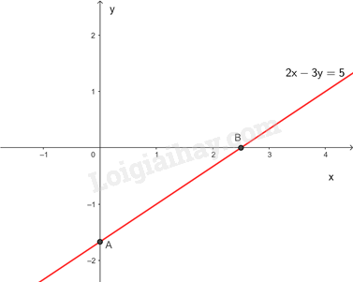  - $0x+y=-2$  $$y= -2$$  Vậy pt có nghiệm tổng quát là : ($x ;-2) với x ∈R$  Tập nghiệm của pt là đường thẳng  y =$-2$,song song với Ox  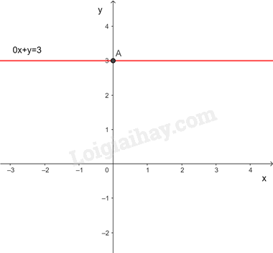  - $x+0y= 3$  $x = 3$  Vậy pt có nghiệm tổng quát $là \left(3 ; y\right) với y ∈R$  Tập nghiệm là đg thẳng x =$3$, song song với Oy  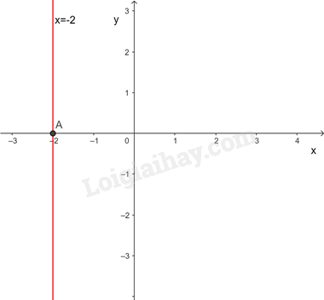  Luyện tập 2 (Tương tự VD3)
* Nội dung 2. Hệ hai phương trình bậc nhất 2 ẩn
a.Mục tiêu:
- HS hiểu khái niệm hệ 2 phương trình bậc nhất hai ẩn và nghiệm của nó (Tìm tòi khám phá)
- Củng cố khái niệm hệ hai phương trình bậc nhất hai ẩn (VD4)
- Rèn luyện kĩ năng nhận biết nghiệm của hệ hai phương trình hai ẩn (VD5)
- Củng cố kĩ năng nhận biết nghiệm của hệ phương trình bậc nhất hai ẩn (LT3)
- Vận dụng khái niệm nghiệm của hệ hai phương trình bậc nhất hai ẩn, để đưa ra một phương án cho bài toán cổ ở tình huống mở đầu (VD)
- Dự phòng,tổng kết nội dung bài học về nhà (TK)
b.Nội dung: HS thực hiện các nội dung 2 GV đã chuẩn bị và giao nhiệm vụ.
c.Sản phẩm: Sản phẩm học tập của Hs và Lời giải chi tiết.
d.Tổ chức thực hiện: HS hoạt động cá nhân dưới sự hướng dẫn của GV
Hoạt động của GV - HS | Sản phẩm dự kiến
*Bước 1. Giao nhiệm vụ học tập:  GV chia sẻ lên màn chiếu lần lượt các nội dung: Thông tin => VD 4 => VD 5  =>LT 3 => Vận dụng (SGK /9)  VD 4,5  Chú ý  (GV chụp màn hình phần đề + lời giải gửi Zalo bộ môn và đẩy lên màn chiếu + bảng điện tử để giảng cho HS hiểu, HS không ghi mà chỉ nghe)  Luyện tập 3  Trong hai cặp số (0; -2) và (2; -1), cặp số nào là nghiệm của hệ phương trình  $$\left\{\begin{aligned}x-2y = 4 \\ 4x+3y=5\end{aligned}\right.$$  Phương pháp giải:  Cặp số (𝑥₀;₀) được gọi là nghiệm của hệ phương trình khi nó đồng thời là nghiệm của cả hai phương trình của hệ.  Vận dụng  Xét bài toán cổ trong tình huống mở đầu. Gọi x là số quả cam, y là số quả quýt  (x, y $ϵN^{*})$, ta có hệ phương trình bậc nhất hai ẩn  $$\left\{\begin{aligned}x+y = 17 \\ 10x+3y=100\end{aligned}\right.$$  Hỏi hai cặp số (10; 7) và (7; 10), cặp số nào là nghiệm của hệ phương trình.  Từ đó cho biết số cam, và số quýt.  *Bước 2.Thực hiện nhiệm vụ:  Thông tin:HS Nghe GV giới thiệu kiến thức tiếp theo cần nhớ  Nhấn mạnh:  + Cách viết HPT trong đó thứ tự các phương trình trong hệ là không quan trọng.  + Cách viết nghiệm của một hệ phương trình, trong đógiá trị của x luôn đứng trước giá trị của y.  Ví dụ 4. HS làm việc dưới sự hướng dẫn của GV  Ví dụ 5. HS làm việc dưới sự hướng dẫn của GV  GV giải thích ý nghĩa hình học nghiệm của hệ 2 pt bậc nhất 2 ẩn trong chú ý.  Luyện tập 3. HS làm việc dưới sự hướng dẫn của GV  Vận dụng. HS làm việc dưới sự hướng dẫn của GV  *Bước 3. Báo cáo và thảo luận:  HS: Trả lời câu hỏi  Các bạn theo dõi nhận xét, bổ sung.  *Bước 4. Kết luận, nhận định:  GV : Chốt đáp án để HS ghi vở và rút kinh nghiệm . | II. Hệ hai phương trình bậc nhất 2 ẩn  - Một cặp gồm 2 pt bậc nhất hai ẩn được gọi là một hệ hai pt bậc nhất 2 ẩn, thường được viết dưới dạng:  $$\left\{\begin{aligned}ax + by = c (a hoặc b ≠0) \\ a^{'}x + b^{'}y =c^{'}(a^{'}hoặc b^{'}≠0)\end{aligned}\right.$$  - Mỗi cặp số (x₀; y₀) là nghiệm của hệ pt trên nếu nó đồng thời là nghiệm của cả hai pt trong hệ đó.  VD 4,5 (SGK)  Chú ý (SGK)  Luyện tập 3  – Khi x = 0 và y = –2 thì  - x – 2y = 0 + 4 = 4 nên (0; –2) là nghiệm phương trình thứ nhất;  - 4x + 3y = 0 – 6 = –6 5 nên (0; –2) không là nghiệm của phương trình thứ hai.  Vậy (0; –2) không là nghiệm của hệ phương trình đã cho.  – Khi x = 2 và y = –1 thì  x – 2y = 2 + 2 = 4 nên (2; –1) là nghiệm phương trình thứ nhất;  - 4x + 3y = 8 – 3 = 5 nên (2 ; –1) là nghiệm của phương trình thứ hai.  Vậy (2; –1) là nghiệm của hệ phương trình đã cho.  Vận dụng  Thay (10;7);(7;10) vào hệ đã cho ta có:  …….  Cặp số (7; 10) là 1nghiệm của hệ phương trình đã cho.  Một phương án về số cam và số quýt thoả mãn yêu cầu là: 7 quả cam và 10 quả quýt.
3. Hoạt động 3: LUYỆN TẬP
a. Mục tiêu:
- Củng cố kiến thức đã học trong bài qua luyện giải bài tập tương tự.
b.Nội dung: HS thực hiện các bài tập GV đã chuẩn bị và giao nhiệm vụ.
c.Sản phẩm: Sản phẩm học tập của Hs và Lời giải chi tiết.
d.Tổ chức thực hiện: HS hoạt động cá nhân dưới sự hướng dẫn của GV
Hoạt động của GV – HS | Sản phẩm dự kiến
*Bước 1. Giao nhiệm vụ học tập:  GV chia sẻ lên màn chiếu các nhiệm vụ  Giải bài tập 1.1 Phương trình nào sau đây là phương trình bậc nhất hai ẩn, vì sao?  a) 5x - 8y = 0; b) 4x + 0y = - 2;  c) 0x + 0y = 1; d) 0x - 3y = 9  GV.Phương trình bậc nhất hai ẩn x và y là hệ thức dạng ax+by=c (1) trong đó a,b và c là các số đã biết 𝑎≠0 hoặc b≠0.  Giải bài tập 1.2  a) Tìm giá trị thích hợp thay cho dấu “?” trong bảng sau rồi cho biết 6 nghiệm của phương trình 2𝑥−𝑦=1:  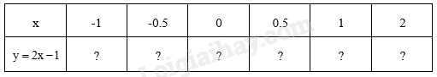  b) Viết nghiệm tổng quát của phương trình đã cho.  Giải bài tập 1.3 trang 10 SGK Toán 9 tập 1 - Kết nối tri thức  Viết nghiệm và biểu diễn hình học tất cả các nghiệm của mỗi phương trình bậc nhất hai ẩn sau:  a) 2𝑥−𝑦=3; b) 0𝑥+2𝑦=−4; c) 3x+0y=5  *Bước 2.Thực hiện nhiệm vụ:  HS thực hiện nhiệm vụ theo yêu cầu của GV  (GV chọn hình thức tổ chức phù hợp : cá nhân, cặp đôi, nhóm)  *Bước 3. Báo cáo và thảo luận:  HS: Báo cáo sản phẩm tự học trong 1 thời gian quy định.  GV: Chụp sản phẩm tự học đẩy lên Zalo và câu lên máy chiếu + bảng điện tử để chữa, chấm.  *Bước 4. Kết luận, nhận định:  GV : Chốt đáp án để HS ghi vở và rút kinh nghiệm . | Giải bài tập 1.1  - Là phương trình bậc nhất vì phương trình có dạng  𝑎𝑥+𝑏𝑦=𝑐 và 𝑎=5;=−8 thỏa mãn điều kiện 𝑎≠0 hoặc 𝑏≠0.  - Là phương trình bậc nhất vì phương trình có dạng  𝑎𝑥+𝑏𝑦=𝑐 và 𝑎=4;𝑏=0 thỏa mãn điều kiện  𝑎≠0 hoặc 𝑏≠0.  - Không là phương trình bậc nhất vì phương trình có hệ số  𝑎=0;=0 không thỏa mãn điều kiện 𝑎≠0 hoặc 𝑏≠0.  - Là phương trình bậc nhất vì phương trình có dạng  𝑎𝑥+𝑏𝑦=𝑐 và 𝑎=0;=−3 thỏa mãn điều kiện 𝑎≠0 hoặc 𝑏≠0.  Giải bài tập 1.2  a  6 nghiệm của hpt đã cho là:  (–1 ; 3), (–0,5 ; –2), (0 ; –1),  (0,5 ; 0), (1 ; 1) và (2 ; 3).  b) Nghiệm tổng quát của phương trình đã cho là với tuỳ ý.  Giải bài tập 1.3  a) 2x−y = 3  Ta có y = 2x−3 nên mỗi cặp số  (𝑥;2𝑥−3) với 𝑥∈𝑅 tùy ý là một nghiệm của phương trình 2𝑥−𝑦=3.  Biểu diễn hình học tất cả các nghiệm của phương trình 2𝑥−𝑦=3  Cho 𝑥=0⇒𝑦=−3⇒𝐴(0;−3)  𝑦=0⇒𝑥=1,5⇒𝐵(1,5;0)  Đường thẳng 2x−𝑦=3 đi qua hai điểm A và B  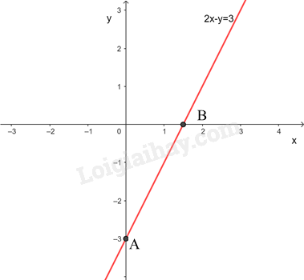  b) 0x+2y=−4 Ta có  0x+2y=−4⇒𝑦=−2 nên mỗi cặp số (x;−2) với 𝑥∈𝑅 tùy ý là một nghiệm của phương trình 0x+2y=−4  Mỗi nghiệm này là tọa độ của một điểm thuộc đường thẳng song song với trục hoành và cắt trục tung tại điểm (0;-2). Ta gọi đó là đường thẳng y = -2  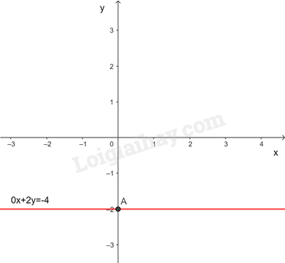  c) 3x+0y=5 Ta có:  3x+0y=5⇒𝑥=5/3 nên mỗi cặp số  (5/3;𝑦) với 𝑦∈𝑅 tùy ý là một nghiệm của phương trình 3𝑥+0𝑦=5  Mỗi nghiệm này là tọa độ của một điểm thuộc đường thẳng song song với trục tung và cắt trục hoành tại điểm (5/3; 0). Ta gọi đó là đường thẳng x = 5/3  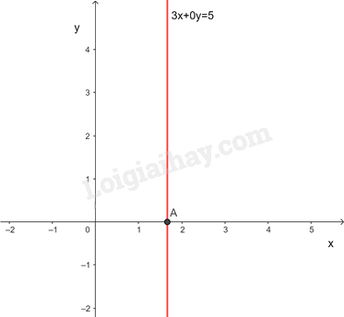
  x | –1 | –0,5 | 0 | 0,5 | 1 | 2
  y | –3 | –2 | –1 | 0 | 1 | 3
4. Hoạt động 4: VẬN DỤNG
a) Mục tiêu: Tổng kết kiến thức toàn bài và vận dụng làm thêm các bài tập SBT và STK
b) Nội dung: Làm các bài tập theo cô chia sẻ trên màn chiếu hoặc nhóm Zalo bộ môn ; …
c) Sản phẩm: Lời giải các bài tập
d) Tổ chức thực hiện:
Hoạt động của Giáo viên – Học sinh | Sản phẩm dự kiến
* Bước 1. Giao nhiệm vụ học tập:  GV chia sẻ lên màn chiếu, nhóm Zalo bộ môn nhiệm vụ phiếu học tập (kèm sau)  Giải bài tập 1.4  Hệ phương trình$\left\{\begin{aligned}2x = -6 \\ 5x+4y=1\end{aligned}\right.$  có là một hệ hai phương trình bậc nhất hai ẩn không, vì sao?  b) Cặp số (−3;4) có là một nghiệm của hệ phương trình đó hay không, vì sao?  Giải bài tập 1.5  Cho các cặp số  (−2;1),(0;2),(1;0),(1,5;3),(4;−3 và hai phương trình 5𝑥+4𝑦 = 8 (1)  3𝑥+5𝑦 = −3 (2)  Trong các cặp số đã cho:  a) Những cặp số nào là nghiệm của phương trình (1)?  b) Cặp số nào là nghiệm của hệ hai phương trình gồm (1) và (2)?  c) Vẽ hai đường thẳng  5𝑥+4𝑦=8 và 3𝑥+5𝑦=−3 trên cùng một mặt phẳng tọa độ để minh họa kết luận ở câu b.  * Bước 2.Thực hiện nhiệm vụ:  HS thực hiện nhiệm vụ theo yêu cầu của GV  (GV chọn hình thức tổ chức phù hợp : cá nhân, cặp đôi, nhóm)  * Bước 3. Báo cáo và thảo luận:  HS: Báo cáo sản phẩm tự học lên nhóm bộ môn bằng ảnh hoặc video.  *Bước 4. Kết luận, nhận định:  GV : Chốt đáp án để HS ghi vở và rút kinh nghiệm . | Câu 1. B; Câu 2. A; Câu 3. D  Câu 4. C; Câu 5. C; Câu 6. B.  Giải bài tập 1.4  Hệ phương trình đã cho là hệ phương trình bậc nhất hai ẩn vì 2𝑥=−6 và 5𝑥+4𝑦=1 là hai phương trình bậc nhất 2 ẩn thỏa mãn điều kiện 𝑎≠0 hoặc 𝑏≠0.  b) Thay (−3;4) vào hệ phương trình ta có $\left\{\begin{aligned}2.(-3) = -6 \\ 5.(-3)+4.4=1\end{aligned}\right.$ (luôn đúng)  Vậy (−3;4) là nghiệm của hệ phương trình.  Giải bài tập 1.5  a Các cặp số là nghiệm của phương trình (1) là (0 ; 2) và (4 ; –3).  b) Cặp (4 ; –3) là nghiệm chung của (1) và (2) nên là nghiệm của hệ 2 pt (1) và (2)  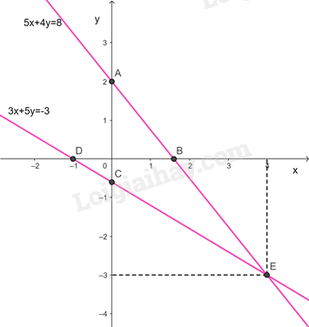

PHIẾU HỌC TẬP
Câu 1. Phương trình nào sau đây KHÔNG là phương trình bậc nhất hai ẩn?
A. x – 2y = 5. B. 0x + 0y = –3. C. 6x + 0y = 1. D. 0x – 4y = 3.
Câu 2. Phương trình 3x + y = –2 có nghiệm là cặp số nào sau đây?
A. (1; –5). B. (–1; –1). C. (0; 2). D. (2; 4).
Câu 3. Phương trình nào sau đây nhận cặp số (–2; 3) làm nghiệm?
A. 2x + 3y = –5. B. 2x – 3y = 5. C. –2x + 3y = 5. D. 2x + 3y = 5.
Câu 4. Nghiệm tổng quát của phương trình bậc nhất hai ẩn 5x – 2y = 4 là
A. (x, x + 2) với x ∈ . B. (x, x + 2) với x ∈ .
C. (x, x – 2) với x ∈ . D. (x, x – 2) với x ∈ .
Câu 5. Cặp số nào sau đây là nghiệm của hệ phương trình ?
A. (–2; –3). B. (–2; 3). C. (2; –3). D. (2; 3).
Câu 6. Cặp số (; 4) là nghiệm của hệ phương trình nào sau đây?
A. B. C. D.

TỔNG KẾT VÀ HƯỚNG DẪN CÔNG VIỆC Ở NHÀ
GV tổng kết lại nội dung bài học bằng sơ đồ tư duy
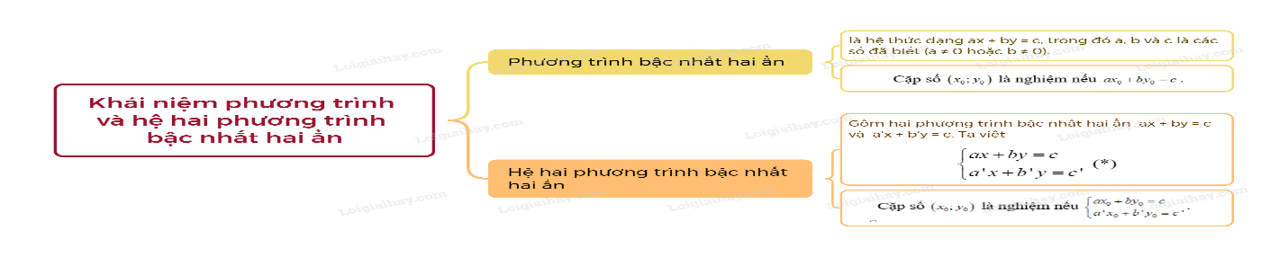
– GV tổng kết lại các kiến thức trọng tâm của bài học: Khái niệm hệ phương trình bậc nhất hai ẩn và nghiệm của hệ phương trình bậc nhất hai ẩn.
– Giao cho HS làm các bài tập SGK (nếu còn) và SBT, STK
- Chuẩn bị trước bài 2. Giải hệ phương trình bậc nhất hai ẩn ra vở tự học để tiết sau học nhanh và dễ hiểu hơn.
----------------------------

